PROGRAMIRANJE

LABORATORIJSKE VAJE

Priimek in ime: ____________________
Smer študija: PROGRAMIRANJE
Način študija: REDNI IZREDNI
Študijsko leto: ___________________
Skupina: ___________________
Datum: ___________________


Vaja4 : Programiranje v C jeziku za PC z DevC in krmiljenje preko LPT in USB vmesnika.

Pregledal: _________________
Ocena: _________________
Datum: _________________

1. Navodilo za izvedbo vaje

Za pisanje prevajanje in testiranje programov uporabi programsko orodje DevCPP, ki med prevajanjem javlja morebitne pravopisne napake, ki jih moraš odpraviti.

Izpis na ekranu izgine, ko se program zaključi, zato je pametno pred return(); malo počakati na pritisk tipke z getchar(); ali system("pause"); ,da lahko uporabnik prebere besedilo.

Za iskanje logičnih napak pa uporabi funkcijo »Razhroščevanje - Debuger« v katerem lahko program v problematičnem odseku ustaviš in pregledaš stanje izpisov na ekranu, stanje spremenljivk v pomnilniku in stanje krmilnih izhodov.

Pomoč za programske ukaze C jezika in funkcije iz knjižnic najdeš na strani http://www.ousob.com/norton.php.
Uporabi pomoč Microsoft C: http://www.ousob.com/ng/msc51/

Diagram poteka
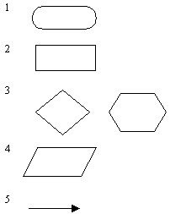
Diagram poteka je sestavljen iz blokov in povezav med njimi.
Največ uporabljani simboli so:
- začetni ali končni blok(Start/End ali Začetek/Konec)
- prireditveni blok (izvajanje operacij, funkcij)
- odločitveni blok (vsebuje pogoj)
- vhodni ali izhodni blok (Read/Write ali Beri/Piši)
- povezava

Uporabi ustrezne oblike blokov in jih poveži s puščicami.

Pri izdelavi diagramov poteka si pomagaj z literaturo iz predavanja o programiranju v C jeziku.
PREDAVANJE: Programski jezik C/C++

Krmiljenje preko LPT paralelnega vmesnika

Vmesnik ju prisoten na vsakem PC računalniku. Na njegovih osmih digitalnih izhodih bomo priključili testno vezje z LED diodami.
Programski naslov LPT izhoda ( tiskalnik ) je na večini PC računalnikov 0x378 (šestnajstiški zapis) kar je isto kot 888 (desetiški zapis).

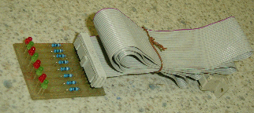
Naslov vpišemo v ukaz Out32(naslov,vrednost);
Vrednost pa je lahko med 0 in 255.
Konektor D25 ženski:
2 D0, 3- D1 itd.
9 -D7
25-GND

LPT testno vezje

Uporabi pripravljeno programsko osnovo iz internetne strani predmeta Krmiljenje preko LPT porta, ki jo ekstrahiraš (odzipaš) na disk v imenik LPT_port in od tam zaganjaš programe, ne direktno iz zip datoteke.
V imeniku je program Utripanje_LED_lpt.c in tudi datoteka pomoči ParallelPort.pdf.

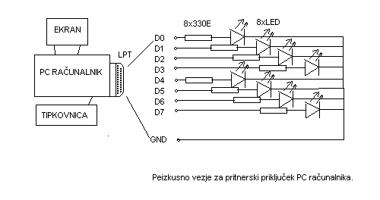

Krmiljenje preko USB K8055 krmilnega vmesnika

Krmilni vmesnik K8055 omogoča krmiljenje in zajem analognih in digitalnih električnih signalov, ter njihov prenos iz in v računalnik.
Priložena programska knjižnica je skupaj z dokumentacijo in primerom programa v datoteki
Krmiljenje preko USB vmesnika K8055 na internetni strani predmeta Programiranje. Datoteko ekstrahiraš (odzipaš) na disk v imenik USB_k8055 in od tam zaganjaš programe, ne direktno iz zip datoteke.

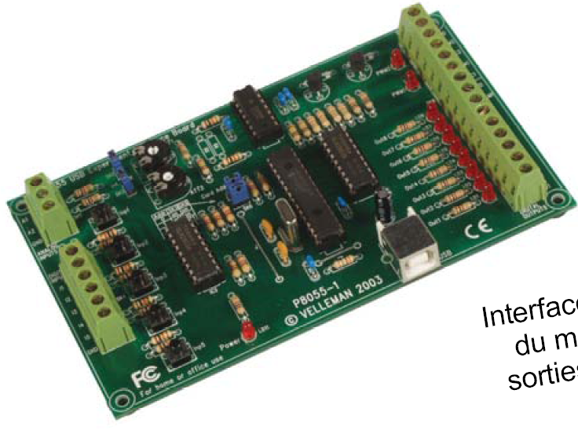

- Priključi vmesnik s pomočjo priloženega USB kabla na PC računalnik in zaženi program Utripanje_LED_k8055d.c iz prej omenjene datoteke.
- Pomoč in pomen funkcij iz programske knjižnice vmesnika najdeš v datoteki MAN_UK_K8055_DLL.PDF na istem mestu.
- Dokumentacijo o vezju in priključkih pa v datoteki Manual_K8055_UK.PDF.
2. Izvedba vaje

- Branje znakov iz tipkovnice in izpis (na ekran in LPT)
Napišite program, ki bo bral znake iz tipkovnice ter izpisoval znake skupaj z njihovimi ASCII kodami vsakega v novo vrsto(npr A = 65 = 41h), kodo v binarni obliki pa naj prikaže na LED diodah LPT testnega vezja od koder jih prepiši. Program se konča s tipko »X«. (uporabi scanf() in printf() ter pretvorbo iz char v int z ukazom (int)). Program preizkusi z desetimi črkami ali drugimi znaki tipkovnice ter zapši njihove kode v tabelo.
Program: Črka,Koda,(dec,hex,bin)

S funkcijo getline() preberi besedilo iz tipkovnice v polje znakov (sting) in preštej število samoglasnikov.

- Generator pravokotne napetosti (na LPT)
Izdelaj generator pravokotnih impulzov. Izhod naj bo na nogici 2 printerskega priključka LPT, kjer jbo priključena LED dioda utripala. Uporabnik lahko določi frekvenco od 1 do 100 Hz in razmerje impulz pavza (Duty Cycle) v procentih od 0 do 100.

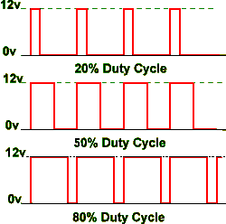

Snovanje programa – diagram poteka:

Kodiranje in dokumentiranje:

Dopiši manjkajoče ukaze na mesto ???????? , da bo program pravilno deloval.!!
Formulo za preračun frekvence v čas periode poišči v zakladnici znanja iz fizike.

void main(void) {
float frekvenca;
int razmerje;
int trajanje_impulza , trajanje_pavze;
while(1) {
printf(″\nFrekvenca(0.1-100Hz):″);
scanf(″%f″,&frekvenca);
printf(″\nRazmerje impulz pavza(0-100%):″);
scanf(″%d″,&razmerje);
trajanje_impulza = ????????;
trajanje_pavze = ????????;
kbhit();
while(1) {
???????;
???????;
???????;
???????;
if (kbhit()) break;
}
}
}

Ugotovitve:
Ugotovi do katere frekvence utripanja to še zazna človeško oko. Napiši kje bi tak program lahko uporabil ali kako bi ga izboljšal.

- Leteča luč (na USB krmilni vmesnik K8055)
Uporabi PC računalnik in USB krmilni vmesnik K8055. Izdelaj letečo luč tako da vključuješ digitalne izhode Out1 do Out8 po vrsti. Pomikanje levo in desno naj se ponavlja. Program naj zaključi ko bo uporabnik pritisnil tipko Imp1 na vmesniku.

Nariši blokovni načrt priključitve vmesnika ter njegovih digitalnih izhodov in vhodov.

Snovanje programa – diagram poteka:

Kodiranje in dokumentiranje:
Program v C jeziku, prepiši samo glavno programsko zanko. V vsako vrstico za znaki // zapiši svojo razlago.

Ugotovitve:
Napiši kje bi tak program lahko uporabil ali kako bi ga izboljšal.

- Generator trikotne napetosti (na USB krmilni vmesnik K8055)
Pripravi program, ki bo krmilil analogni izhod PWM1 Izdelaj USB krmilnega vmesnika K8055.
Uporabnik naj določi frekvenco med 0 100 Hz in amplitudo med 0 in 5 V.

Priključena LED bo svetila vedno močne, nato ugasnila in tako naprej. Program zaključi s pritiskom tipke na vmesniku ali PC-ju.

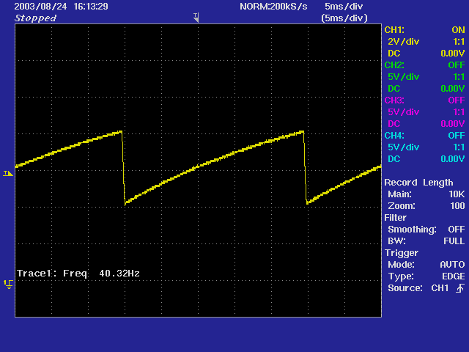

Nariši blokovni načrt priključitve vmesnika ter njegovih analognih izhodov.

Snovanje programa – diagram poteka:

Kodiranje in dokumentiranje:
Program v C jeziku, prepiši samo glavno programsko zanko. V vsako vrstico za znaki // zapiši svojo razlago.

Ugotovitve:
Napiši kje bi tak program lahko uporabil ali kako bi ga izboljšal.

3. Komentar celotne vaje

